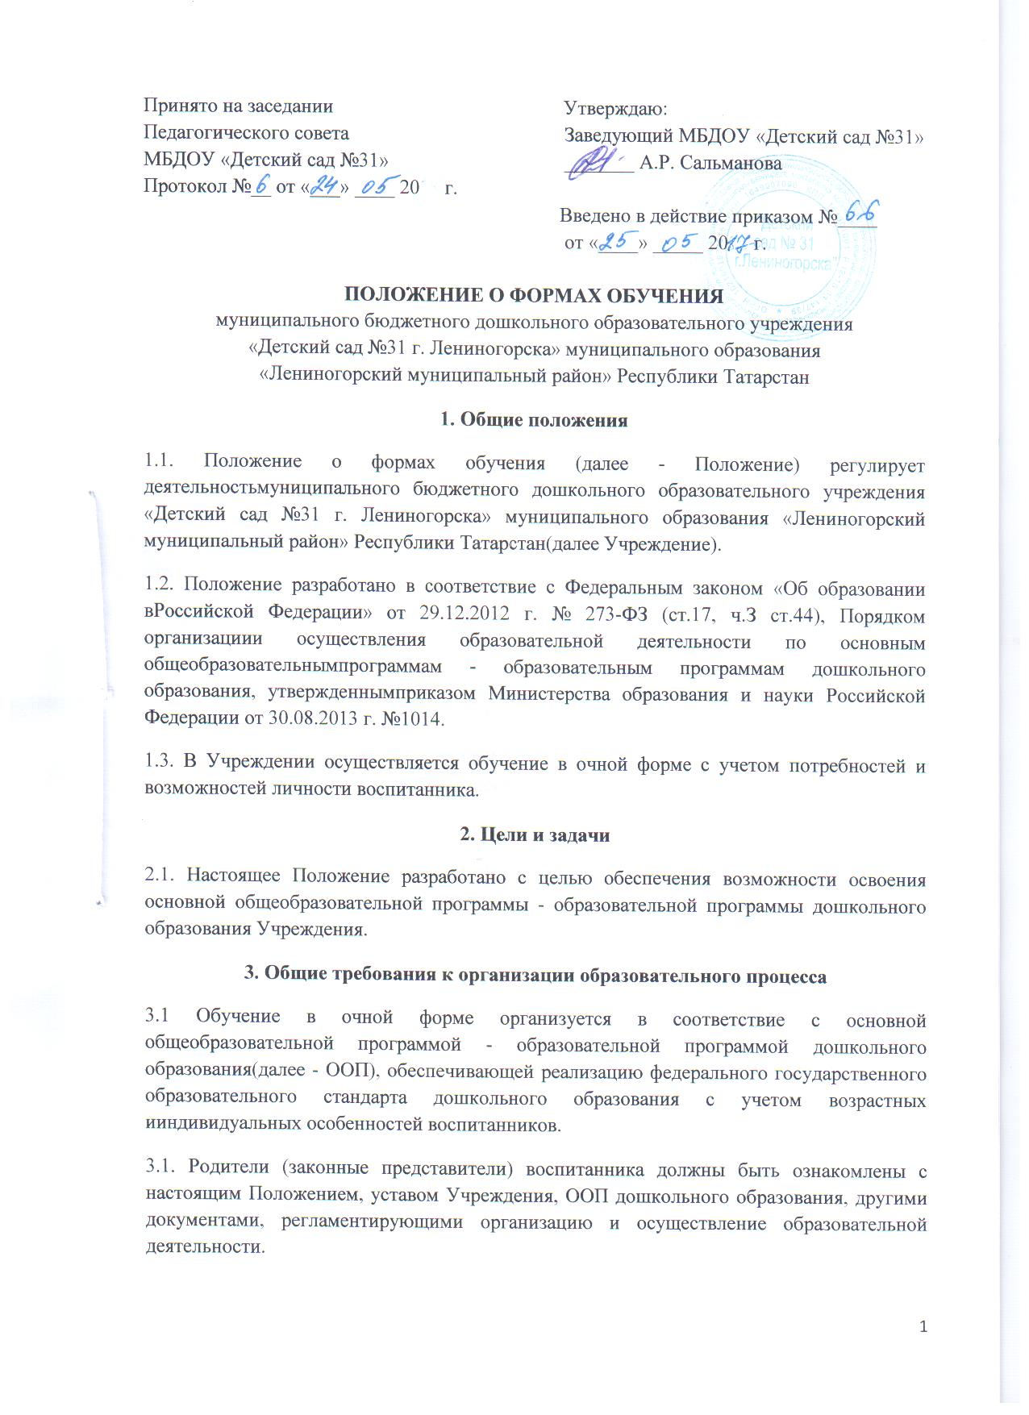

3.2. Воспитанники, осваивающие ООП в Учреждении в очной форме, зачисляются в контингент воспитанников Учреждения. Все данные о воспитаннике вносятся в Книгу учѐта движения воспитанников и в табель учѐта посещаемости воспитанников группы. Форма обучения воспитанника отражается в Договоре с родителями (законными представителями).
3.3. Родителям (законным представителям) воспитанников должна быть обеспечена возможность ознакомления с ходом, содержанием и результатами образовательного процесса воспитанника.
3.4. Учреждение осуществляет индивидуальный учет результатов освоения воспитанниками ООП, а также хранение в архивах данных об их результатах на бумажных и (или) электронных носителях.
3.5. Воспитанники по завершению учебного года переводятся в следующую возрастную группу.
3.6. Освоение основной общеобразовательной программы – образовательной программы дошкольного образования не сопровождается проведением промежуточной аттестации и итоговой аттестации воспитанников.
4. Организация получения дошкольного образования в очной форме обучения
4.1. Получение дошкольного образования в очной форме обучения предполагает посещение воспитанников занятий по образовательным областям, организуемых Учреждением в соответствие с учебным планом и ООП.
4.2. Воспитанникам, осваивающим ООП в очной форме обучения, предоставляются на время обучения бесплатно: учебные пособия, детская литература, игрушки, имеющиеся в Учреждении.
4.3. Основной формой организации образовательного процесса в очной форме обучения является занятие — образовательная деятельность (ОД).
4.4. Организация образовательного процесса в очной форме обучения регламентируется ООП дошкольного образования и расписанием образовательной деятельности.
4.5. При реализации ООП может проводиться оценка индивидуального развития детей в рамках педагогической диагностики. Результаты педагогической диагностики используются для индивидуализации образования и оптимизации работы с группой детей.
4.6. При необходимости используется психологическая диагностика развития детей, которую проводит педагог-психолог. Участие ребѐнка в психологической диагностике допускается только с согласия его родителей (законных представителей). Формы, периодичность и порядок проведения диагностики определяется Учреждением самостоятельно и закрепляется в локальном нормативном акте.
4.7. Дошкольное образование детей с ограниченными возможностями здоровья может быть организовано как совместно с другими детьми, так и в отдельных группах. Воспитанники переводятся на обучение по адаптированным образовательным программам в соответствие с рекомендациями психолого-медико-педагогической комиссии только с согласия родителей (законных представителей) воспитанников.
5. Права и обязанности участников образовательного процесса
5.1. Учреждение создает условия для реализации гражданами гарантированного государством права на получение дошкольного образования.
5.2. Учреждение обязано:
- обеспечивать реализацию в полном объеме ООП, соответствие качества подготовки воспитанников установленным требованиям федерального государственного образовательного стандарта дошкольного образования, соответствие применяемых форм, средств, методов обучения и воспитания возрастным психофизическим особенностям, склонностям, способностям, интересам и потребностям воспитанников независимо от формы получения образования и формы обучения;
- создавать безопасные условия обучения, воспитания и развития воспитанников, присмотра и ухода за воспитанниками, их содержания в соответствие с установленными нормами, обеспечивающими жизнь и здоровье воспитанников, работников Учреждения;
- соблюдать права и свободы воспитанников, родителей (законных представителей) воспитанников, работников Учреждения;
- осуществлять индивидуальный учет результатов освоения воспитанниками ООП, а также хранение в архивах информации об этих результатах на бумажных и (или) электронных носителях независимо от формы обучения.
5.3. Учреждение имеет право:
- самостоятельно разрабатывать и утверждать основную общеобразовательную программу - образовательную программу дошкольного образования Учреждения в соответствие с федеральным государственным образовательным стандартом дошкольного образования и с учѐтом соответствующей примерной образовательной программы дошкольного образования;
- на свободу выбора и использования педагогически обоснованных форм, средств, методов обучения и воспитания;
- на выбор учебных пособий, материалов и иных средств обучения и воспитания в соответствие с ООП и в порядке, установленном законодательством об образовании;
- на проведение педагогической диагностики с целью оценки индивидуального развития воспитанников;
- с согласия родителей (законных представителей) воспитанников на проведение психологической диагностики.
5.4. Воспитанники Учреждения имеют право на:
- предоставление условий для обучения с учетом особенностей психофизического развития и состояния здоровья воспитанников, в том числе получение социально-педагогической и психологической помощи, бесплатной психолого-медико-педагогической коррекции;
- получение присмотра и ухода за воспитанниками;
- выбор занятий по интересам, игровую деятельность;
- бесплатное пользование игрушками, играми, учебными пособиями, средствами обучения и воспитания в пределах федерального государственного образовательного стандарта дошкольного образования, информационными ресурсами, образовательной базой Учреждения;
- уважение человеческого достоинства, защиту от всех форм физического и психического насилия, оскорбления личности, охрану жизни и здоровья;
- свободу совести, информации, свободное выражение собственных взглядов и убеждений;
- каникулы в соответствии с календарным учебным графиком;
- перевод для получения образования по другой форме обучения и форме получения образования в порядке, установленном законодательством об образовании;
- перевод в другую образовательную организацию, реализующую образовательную программу дошкольного образования, в случае прекращения деятельности Учреждения, аннулирования соответствующей лицензии в порядке, предусмотренном федеральным органом исполнительной власти, осуществляющим функции по выработке государственной политики и нормативно правовому регулированию в сфере образования;
- пользование в установленном порядке лечебно-оздоровительной инфраструктурой, объектами культуры и объектами спорта Учреждения;
- развитие своих творческих способностей и интересов, включая участие в конкурсах, выставках, смотрах, физкультурных и спортивных мероприятиях;
- поощрение за успехи в образовательной, физкультурной, спортивной, творческой деятельности.
5.5. Воспитанники обязаны:
- соблюдать режим пребывания в Учреждении;
- стремиться к освоению основной общеобразовательной программы - образовательной программы дошкольного образования Учреждения;
- заботиться о сохранении и укреплении своего здоровья, стремиться к нравственному, духовному и физическому развитию;
- уважать честь и достоинство других воспитанников и работников Учреждения;
- не мешать другим воспитанникам во время занятий, не обижать других воспитанников во время совместной деятельности;
- бережно относиться к имуществу Учреждения;
5.6. Родители (законные представители) воспитанников имеют право:
- знакомиться с содержанием образования, используемыми методами обучения и воспитания, образовательными технологиями, а также с результатами освоения ООП своих детей независимо от формы обучения;
- иные права, предусмотренные законодательством в сфере образования и локальными нормативными актами Учреждения.
5.7. Родители (законные представители) воспитанников обязаны:
- обеспечить получение детьми общего образования;
- соблюдать правила внутреннего распорядка Учреждения, требования локальных нормативных актов Учреждения, которые устанавливают режим занятий воспитанников, порядок регламентации образовательных отношений между Учреждением и родителями (законными представителями) и оформления возникновения, приостановления и прекращения этих отношений независимо от формы обучения; договор об образовании между Учреждением и родителями (законными представителями) воспитанников;
- уважать честь и достоинство воспитанников и работников Учреждения, осуществляющих образовательную деятельность;
- иные обязанности, предусмотренные законодательством в сфере образования и локальными нормативными актами Учреждения.
6. Заключительные положения
6.1. Настоящее Положение действует до принятия иных нормативных документов, которые являются основанием для признания утратившим силу настоящего.

